Ｇ発22－078
2023年1月12日
キャビネット構成員等
ライオンズクラブ会長 各位
ライオンズクラブ国際協会333－Ｃ地区
地区ガバナー Ｌ 髙橋 順之
地区GSTコーディネーター Ｌ 野能 孝真
地区環境保全委員長 Ｌ 宇佐美 國之

「ライオンズの森プロジェクト」開催のご案内
～変化への挑戦 描こう 新しい奉仕の地図～
拝啓 寒冷の候、ますますご健勝のこととお慶び申し上げます。平素より地区運営にご支援、ご協力を賜り厚く御礼申し上げます。
さて、「ライオンズの森プロジェクト」として防風、防砂、津波対策と同時に温暖化抑制、さらには地球へとつながるアクティビティ、地図に残る持続可能な奉仕活動として山武市蓮沼海浜公園にて森づくり（植樹アクティビティ）を実施します。
植樹記念イベントとしてキッチンカーの出店と野外音楽ライブを同時開催いたします。
ライオンズメンバー以外も参加できますのでお誘いあわせの上多くの方のご来場をお待ちしております。
敬具
主催:ライオンズクラブ国際協会333-C地区
協力:ライオンズクラブ国際協会333-C地区 9R各クラブ
◎植樹・イベント参加費無料
※キッチンカーでの販売は有料となります
◎雨天決行(荒天中止)

日 時：2023年3月11日（土）

■第一部■ 植樹 【受付】9:30【開会】10:00【植樹】10:30【除幕式】11:45【閉会】12:00
【場 所】 蓮沼海浜公園遊歩道 ※集合場所：いこいの広場（受付会場と同じ）
【内 容】 クロマツ、トベラ、マサキ、オオシマザクラ 合計2,788本の植樹
【備 考】 軍手、スコップは各自ご持参ください
駐車場は蓮沼海浜公園第二駐車場をご利用ください

■第二部■ 植樹記念イベント 13:00～17:00
いこいの広場（受付会場と同じ）にてキッチンカーの出店と野外音楽ライブイベントを開催

■同時開催■ ライオンズ関係者昼食会 13:00～15:00
【場 所】 ホテル浪川荘（山武市蓮沼ニ4665）
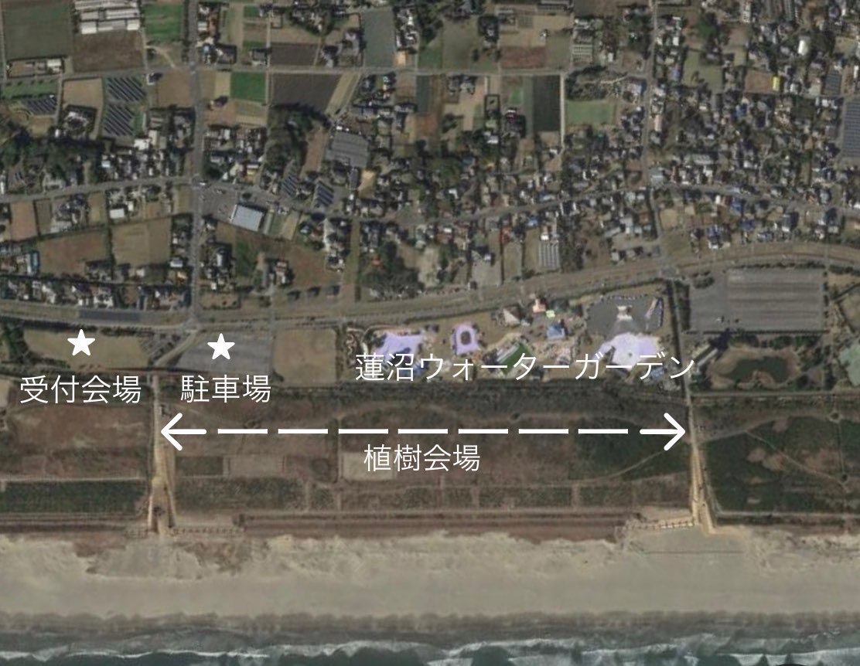
【参加費】 １名 2,000円（お茶付き弁当）
【備 考】 別紙参加申込書にてお申し込みください
※限定100食（予約制）

■駐車場・会場地図■
集合場所（受付会場）：いこいの広場
お隣り蓮沼公園第二駐車場をご利用ください
蓮沼公園第二駐車場
住所：千葉県山武市蓮沼ホ368-1

333-C地区「ライオンズの森プロジェクト」参加申込書
開催日：2023年3月11日（土）／蓮沼海浜公園遊歩道・ホテル浪川荘
申込日： 2023 年 月 日

R Z クラブ名 ＬＣ

担当者： 連絡先TEL ：

※第一部・昼食会 ご参加いただけるところに○印をお付け下さい
氏 名 | 第一部（植樹）  蓮沼海浜公園遊歩道  （無料） | ライオンズ昼食会  ホテル浪川荘  （2,000円） | 備 考
例）L千葉太郎 | 〇 | 〇
※ライオンズメンバーの氏名の前には「L」を付けてください。

【昼食会参加費用】
昼食会2,000円× 名分 ＝ 計 円

申込・振込期限：2023年2月24日（金）
送金先 ：銀行名／千葉銀行本店営業部 普通預金 口座番号／3947990
名 義／ライオンズクラブ国際協会333－Ｃ地区 本店口座
キャビネット会計 伊東 英樹（イトウ ヒデキ）
✻参加者人数確定後、クラブお取り纏めのうえ、ご送金下さい。
✻3月1日以降のキャンセルによる返金は出来ませんので予めご了承下さい。

返信先： キャビネット事務局
E-mail：kanji@lionsclub333c.org (受信専用) FAX：043－247－4756

